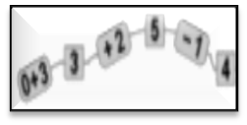
MATEMÀTIQUES OPERACIONS
Nom: .......................................... Data: .........................

Taula del 5
UN CODI SECRET
Desxifra el missatge misteriós que hi ha escrit al pergamí. Per a fer-ho has d’utilitzar el codi secret. Fixa’t que a cada multiplicació li correspon una vocal.

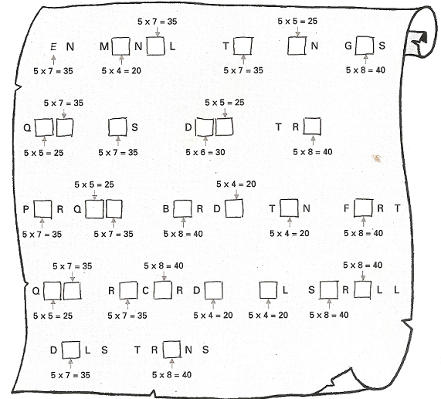
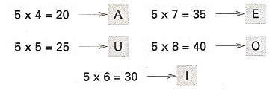

- Escriu el missatge: ________________________________________________
_________________________________________________________

